河南省注册人员管理信息系统（企业版）
注册申报流程和注意事项

河南省建设厅已于2010年1月18日在现有一级注册人员管理系统的基础上开通二级人员注册管理功能，本省企业申报一二级注册人员的模式有所变化，企业申请一、二级注册人员统一通过《全国一级注册建筑师、注册工程师注册申报（企业版）》程序来填写申报信息，然后在线上报、 打印申报表。不需要再使用个人版生成申报的数据包、企业版导入的模式进行上报。
系统登陆：
- 首次使用注册人员申报“企业版”软件的企业，在登录时需
要在登录窗口点击“高级设置“按钮，如下图所示：
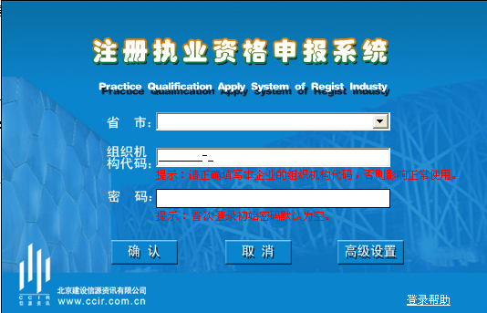
弹出“网络设置”窗口，如下图：
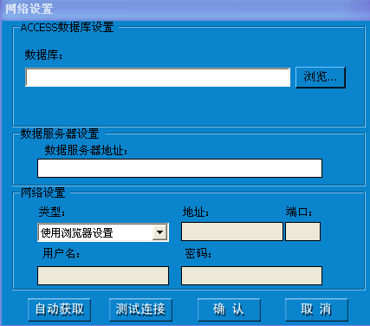
点击“自动获取”按钮，弹出“省份选择”窗口，如下图：
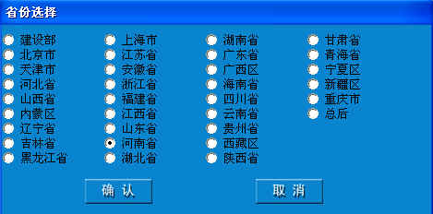
选择“河南省”，点“确认”回到登录窗口，“省份”选择“河
南省”，输入组织机构代码，点击“确认”即可登录。
2．现使用“一级注册建筑师、注册工程师申报注册企业版软件”的企业，通过登录窗口的“高级设置”重新获取服务器地址登录以后（具体操作同“首次使用河南省注册人员管理信息系统企业版软件”的步骤），会自动切换到新的“河南省注册人员管理信息系统”企业版。
注册申报流程：添加企业人员（点击导航“企业人员信息”→点击“新增”→录入人员基本信息→“保存”→“关闭”）—录入申请内容（点击“注册申报管理”→选择“初始注册申请、变更注册申请、延续注册申请、更改补办注册申请、资格注销申请”→点击“新增”→“选择人员”→“选中”→“确定”→录入人员申请信息→“保存”）—打印样表（点击导航“打印申请表”→选择→“查询”→“打印”）—上报注册数据（点击“在线上报”→“选择发送目标”→“确定”→“关闭”）—打印申请表（点击导航“打印申请表”→选择记录→“打印”）—查询注册数据是否上报（点击“上报情况查询”→录入姓名→“查询”）—打印注册人员汇总表（点击导航“打印汇总表”→选择→“查询”→“打印”）—将打印汇总表和注册材料报地市级或省级注册管理机构。
注：1.添加初始注册工作业绩（“双击申请记录”→“工作业绩”→“新增”→录入工作业绩→“保存”→“关闭”）。
2.新申报企业需要下载个人版软件，生成后缀名为“BPZ”的申报数据包，拷贝后，和书面材料（包括组织机构代码、工商营业执照复印件）报至省注册办
工作业绩申报流程：企业选择“个人信用档案”→工作业绩申报〔点击“新增”→“选择人员”→选中→“确定”→录入人员信息→“保存”→“添加内容”→录入内容→“确定”→“保存”→“关闭”→选择→“打印”（一式二份）→“在线上报”→录入姓名→查询是否上报〕—将打印材料（一式二份）加盖公章后与有关证明材料报地市级或省级注册管理机构，省级和全国注册管理机构审批通过后将进入注册人员个人信用档案中。
良好行为和不良行为申报流程：企业分别选择个人信用档案→“良好行为申报”和“不良行为申报”〔点击“新增”→录入人员信息→“保存”→“添加内容”→录入内容→“确定”→“保存”→“关闭”→选择→“打印”（一式二份）→“在线上报”→录入姓名→查询是否上报〕—将打印材料（一式二份）加盖公章后与有关证明材料报地市级或省级注册管理机构，省级和全国注册管理机构审批通过后将进入注册人员个人信用档案中。
申报注意事项：
1、个人信用档案--个人工作业绩、良好行为记录和不良行为记录申报是供已注册人员使用；申报初始注册人员工作业绩随初始注册申报数据上报，其相关工作业绩自动进入个人信用挡案中。
2、当企业版注册的企业名称与注册申请表上单位名称不相符时，则不能上报注册数据；企业如更名，请及时按有关文件要求向省级注册管理机构递交企业更名材料（单位更名报告、工商管理机构更名通知复印件和企业资质证书复印件），系统管理人员将会及时更改企业信息；企业信息更改后，企业需要在企业版“企业基本信息”点击“在线注册/更新”后方可上报注册数据。
3、省级注册管理机构收到企业上报的注册材料和进行注册数据接收后，企业可在企业版“注册人员查询”中查阅注册进展情况。

